# 功能说明

## 登录

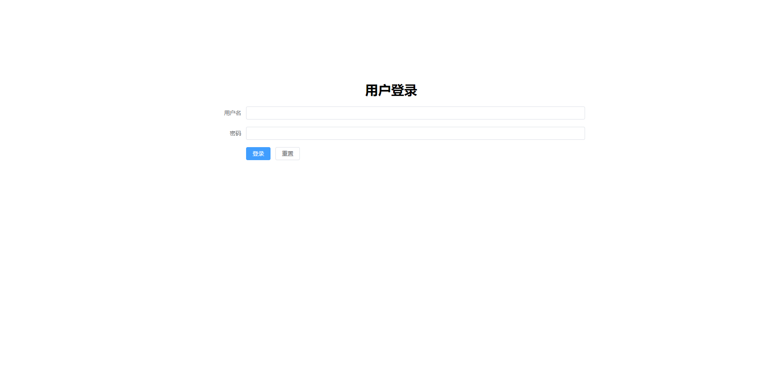

进入管理系统前需要登录，默认为用户名123456，密码123456

## 首页

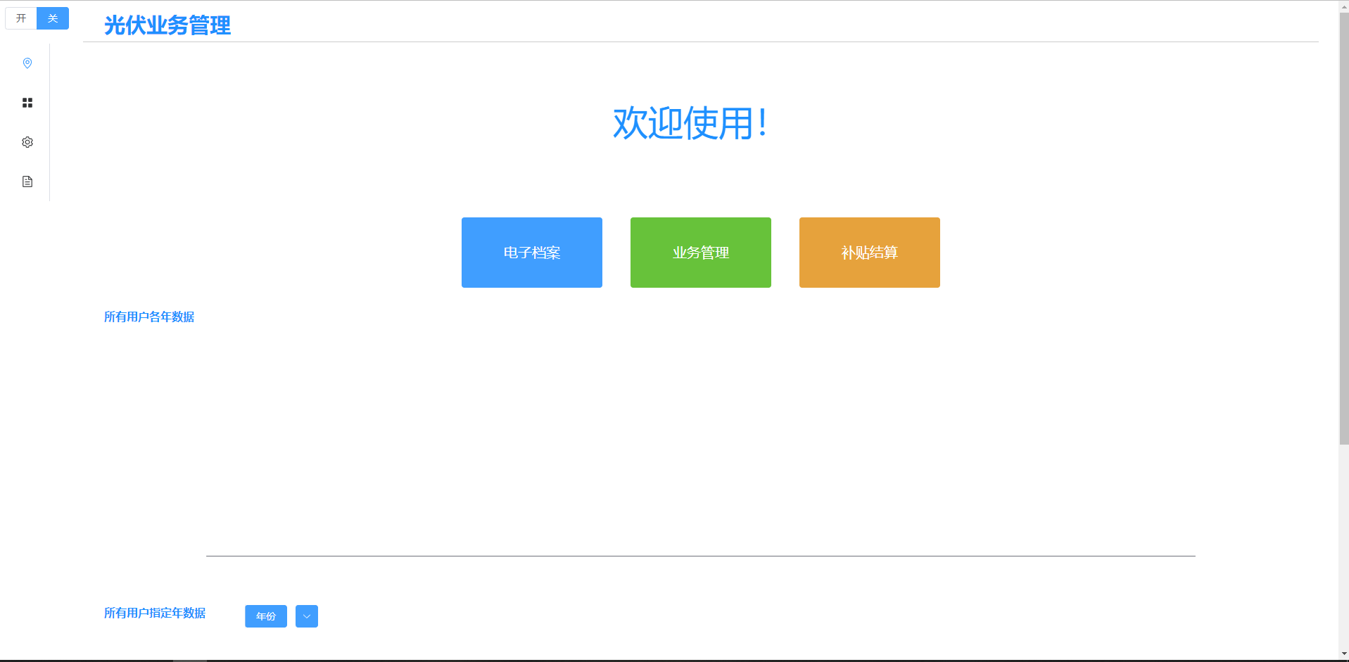

首页界面中间有三个按钮，可分别进入三个功能模块，下方可根据用户数据生成趋势图，也可生成指定年份的数据图。左方为导航栏，分为开关两种状态，默认为关，点击开、关切换状态。展开状态如图。

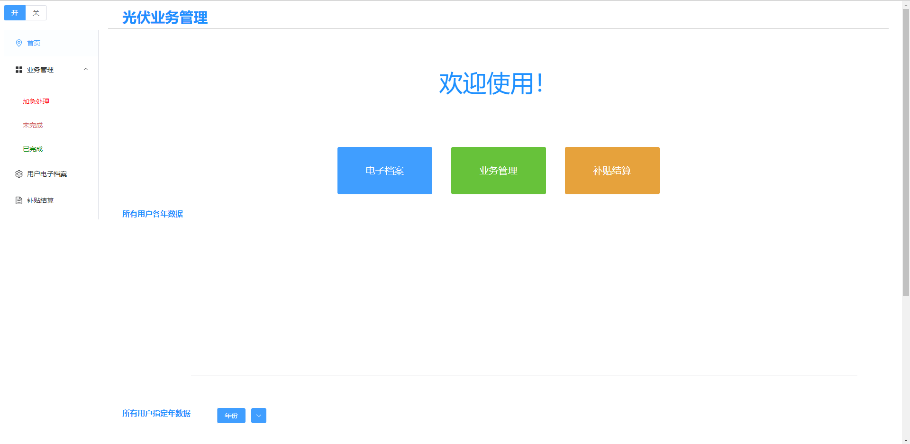

## 电子档案

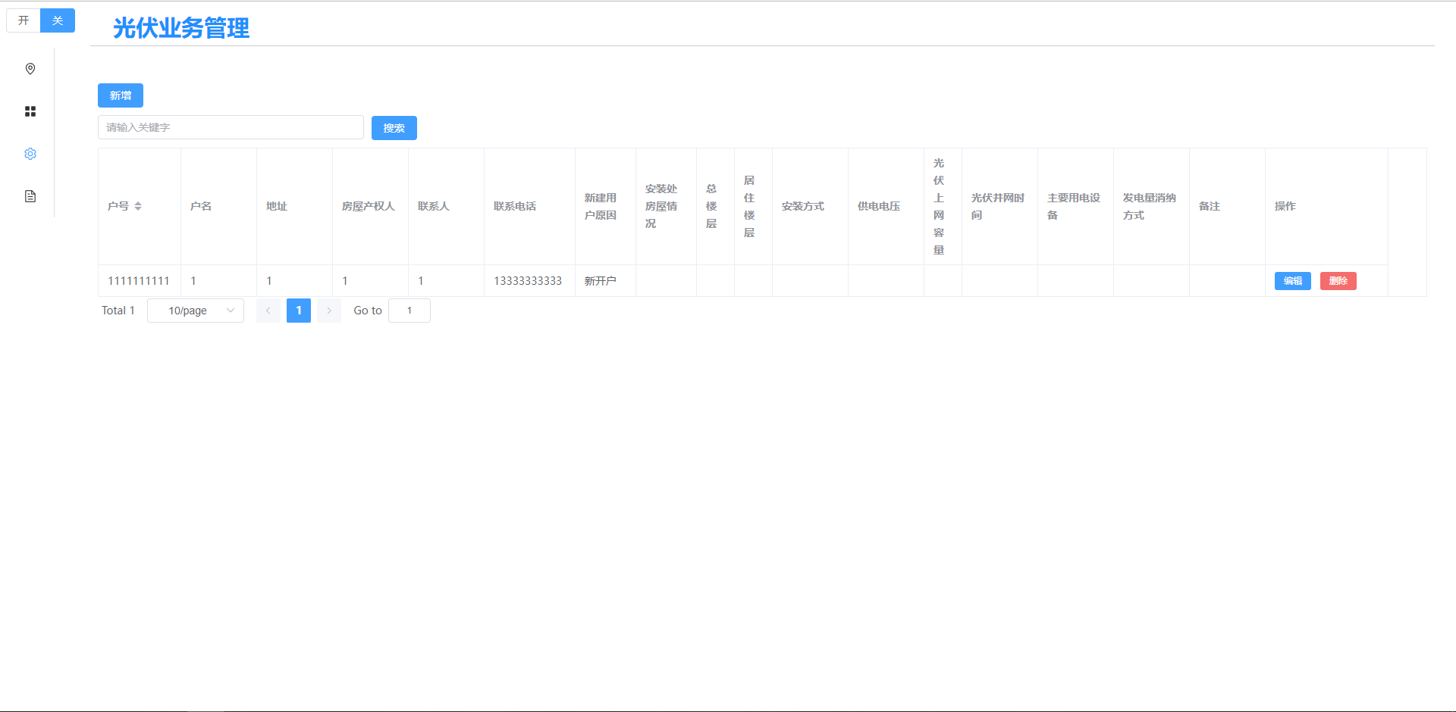

电子档案功能模块可分为新增、搜索、显示、编辑、删除部分。

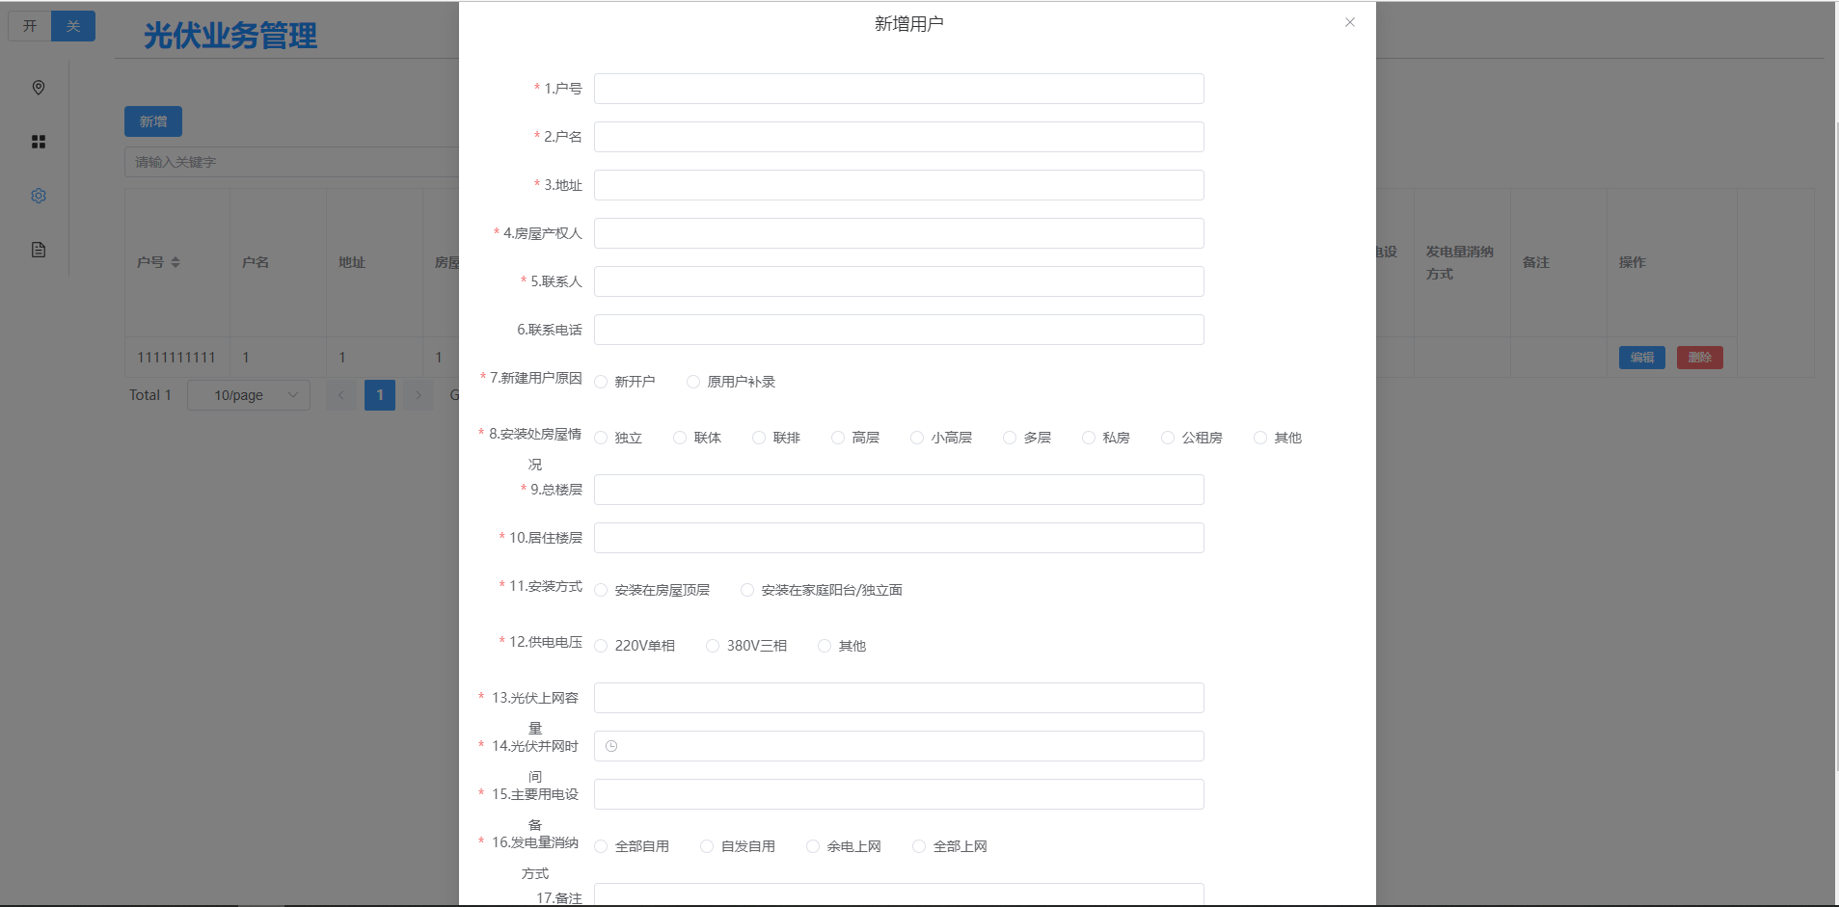新增界面如图所示，可根据新增用户原因改变新增校验方法，如果新增原因为原用户补录，那么1-16项为必填项，如果原因新开户，1-7为必填项。

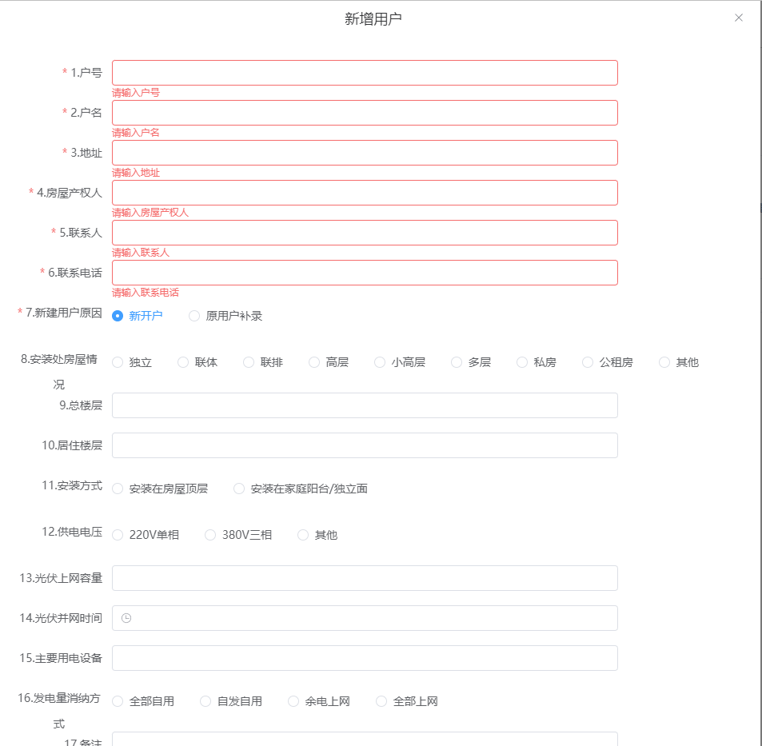

新增原因为新开户

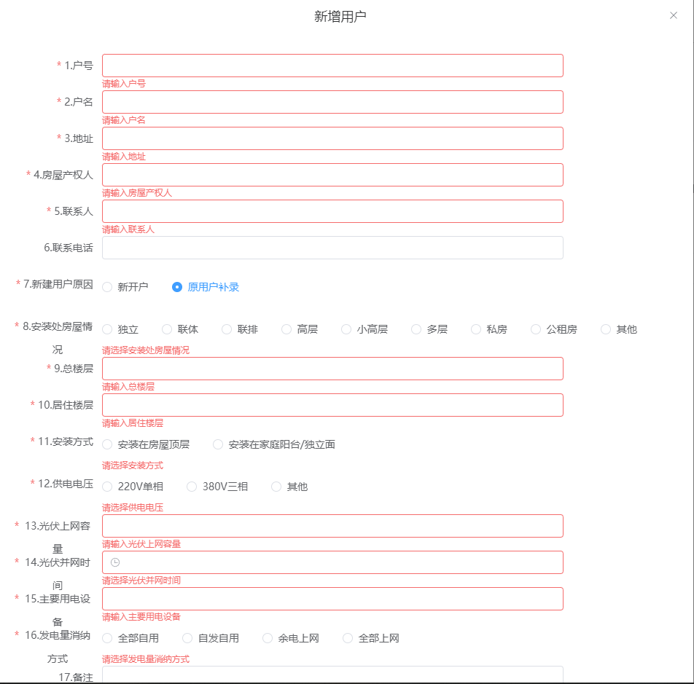

新增原因为原用户补录

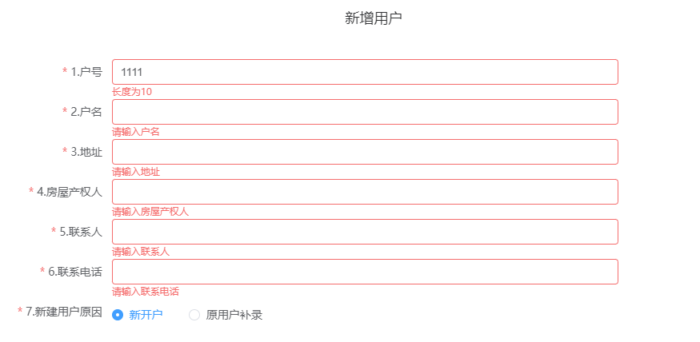

户号长度必须为10.

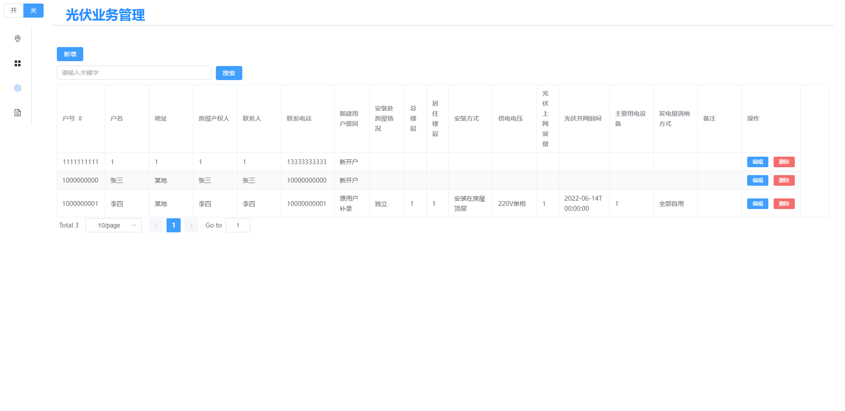

新增两个数据张三和李四。分别为新开户和原用户补录。

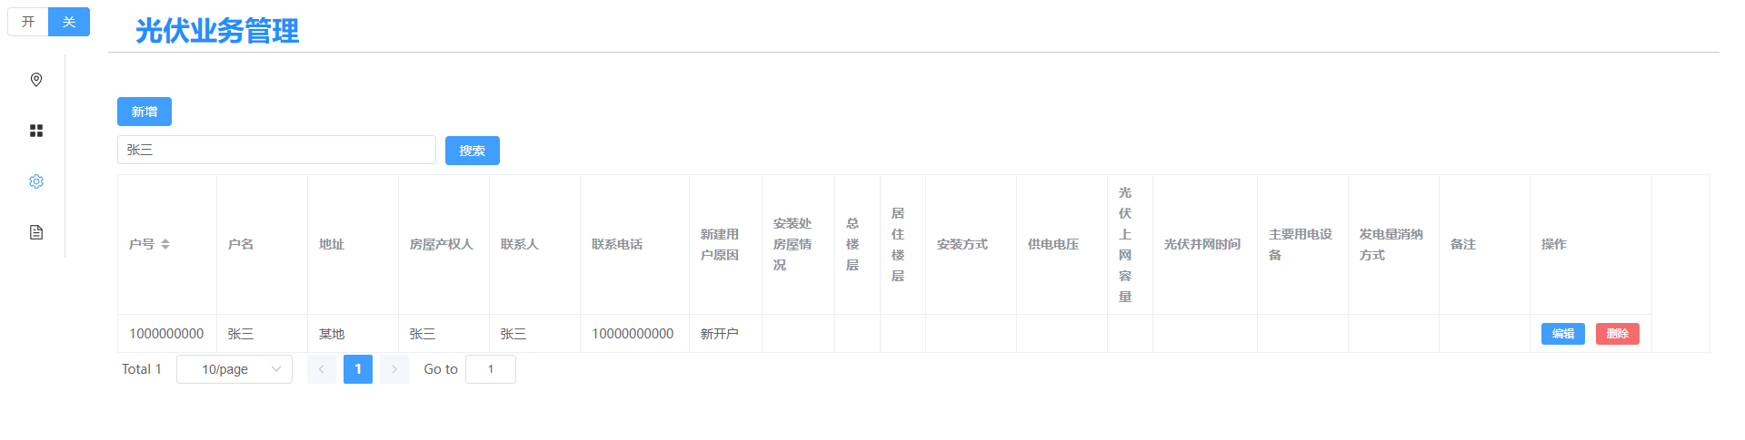

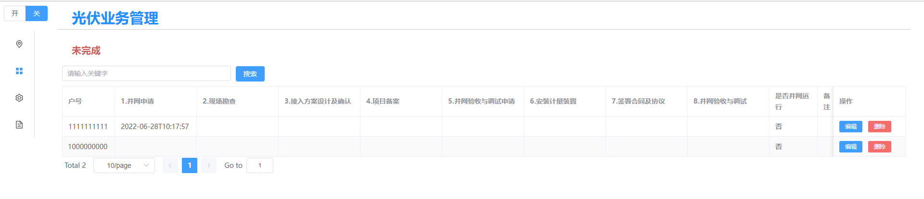

自动生成张三业务流程。

搜索张三后出现张三数据。

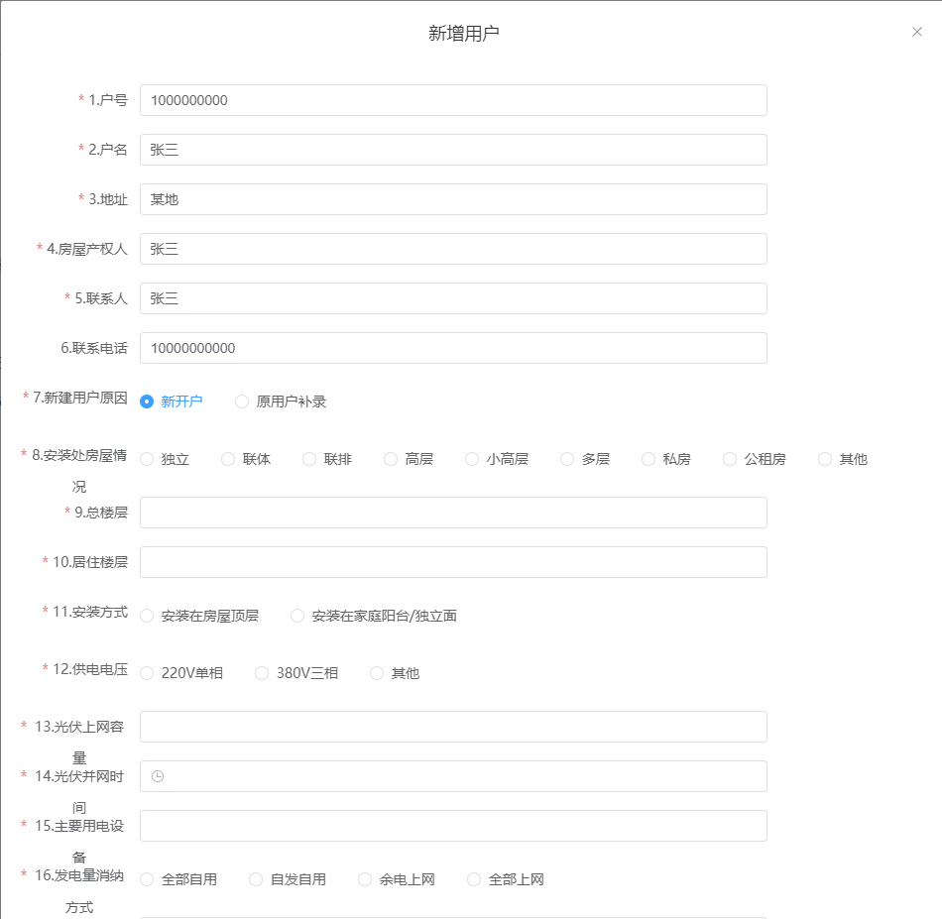点击编辑后进入编辑页面，可直接修改信息，点击确定保存。

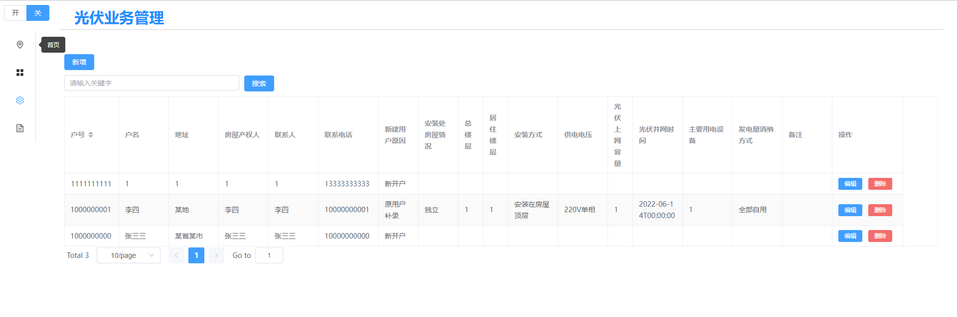

修改信息后如图所示。

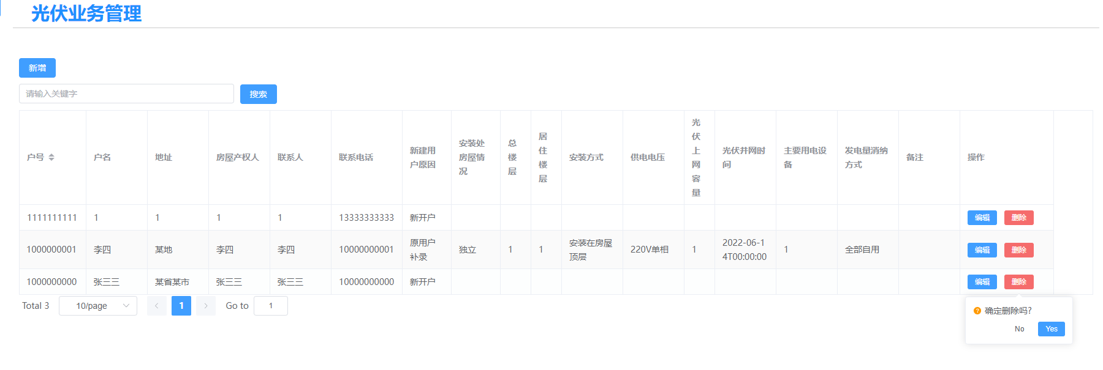点击删除提示是否删除。

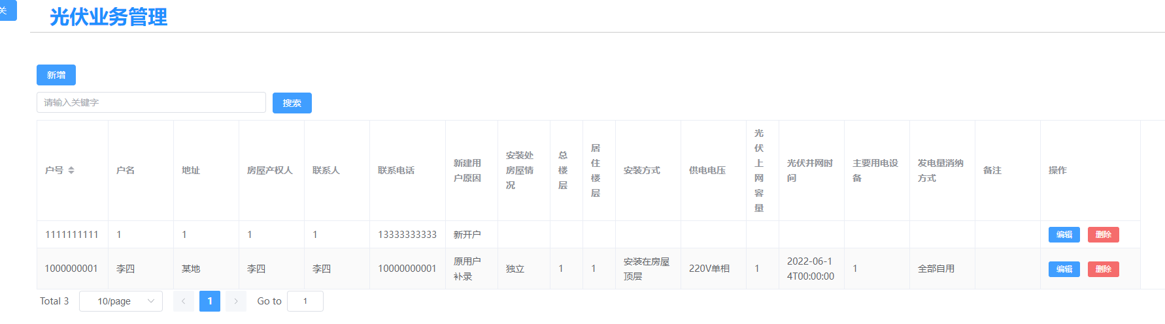删除后无数据，同时删除业务办理数据。

## 业务管理

业务管理功能模块分为未完成、已完成和加急处理三个部分。

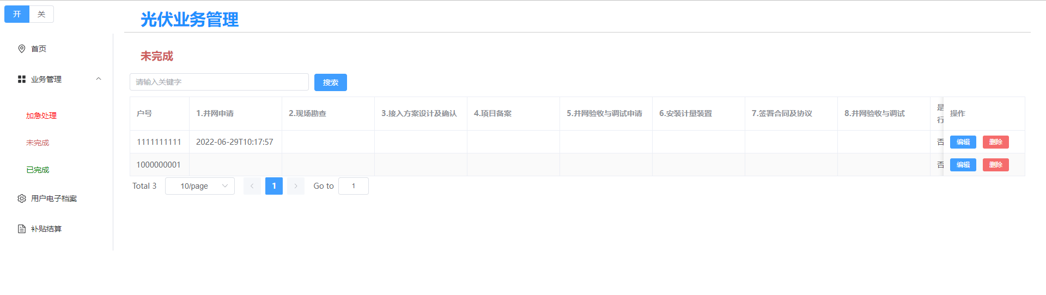

未完成模块显示出未全部完成八个流程的用户。可根据户号搜索指定用户。

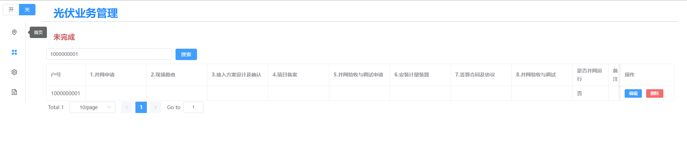

根据时间计算出加急处理的业务显示。

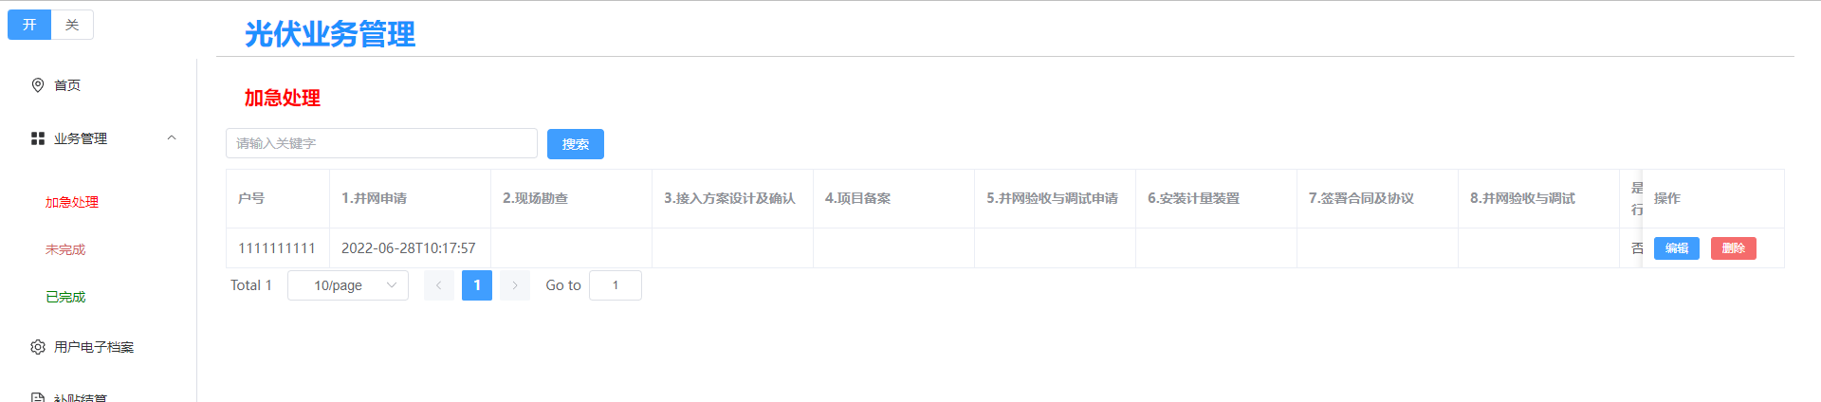

已完成模块显示出已完成8个流程的业务。

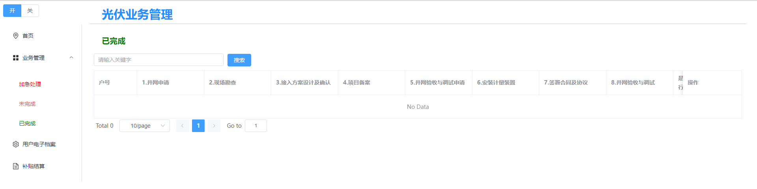

点击编辑进入具体编辑业务界面。

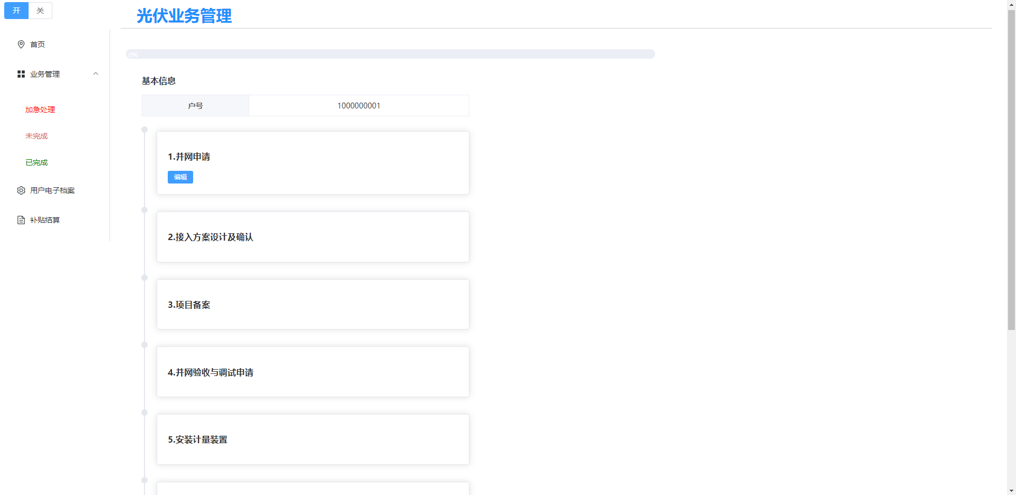

页面最上方为进度条，然后为基本信息显示，下方为业务流程显示。

点击编辑进入文件上传界面。只有上一个流程完成才会显示下一个流程的编辑按钮，无法跳过完成。

### 并网申请

并网申请要上传10个文档，可全部上传，也可部分上传，部分上传后提示已上传n个，共需上传10个。

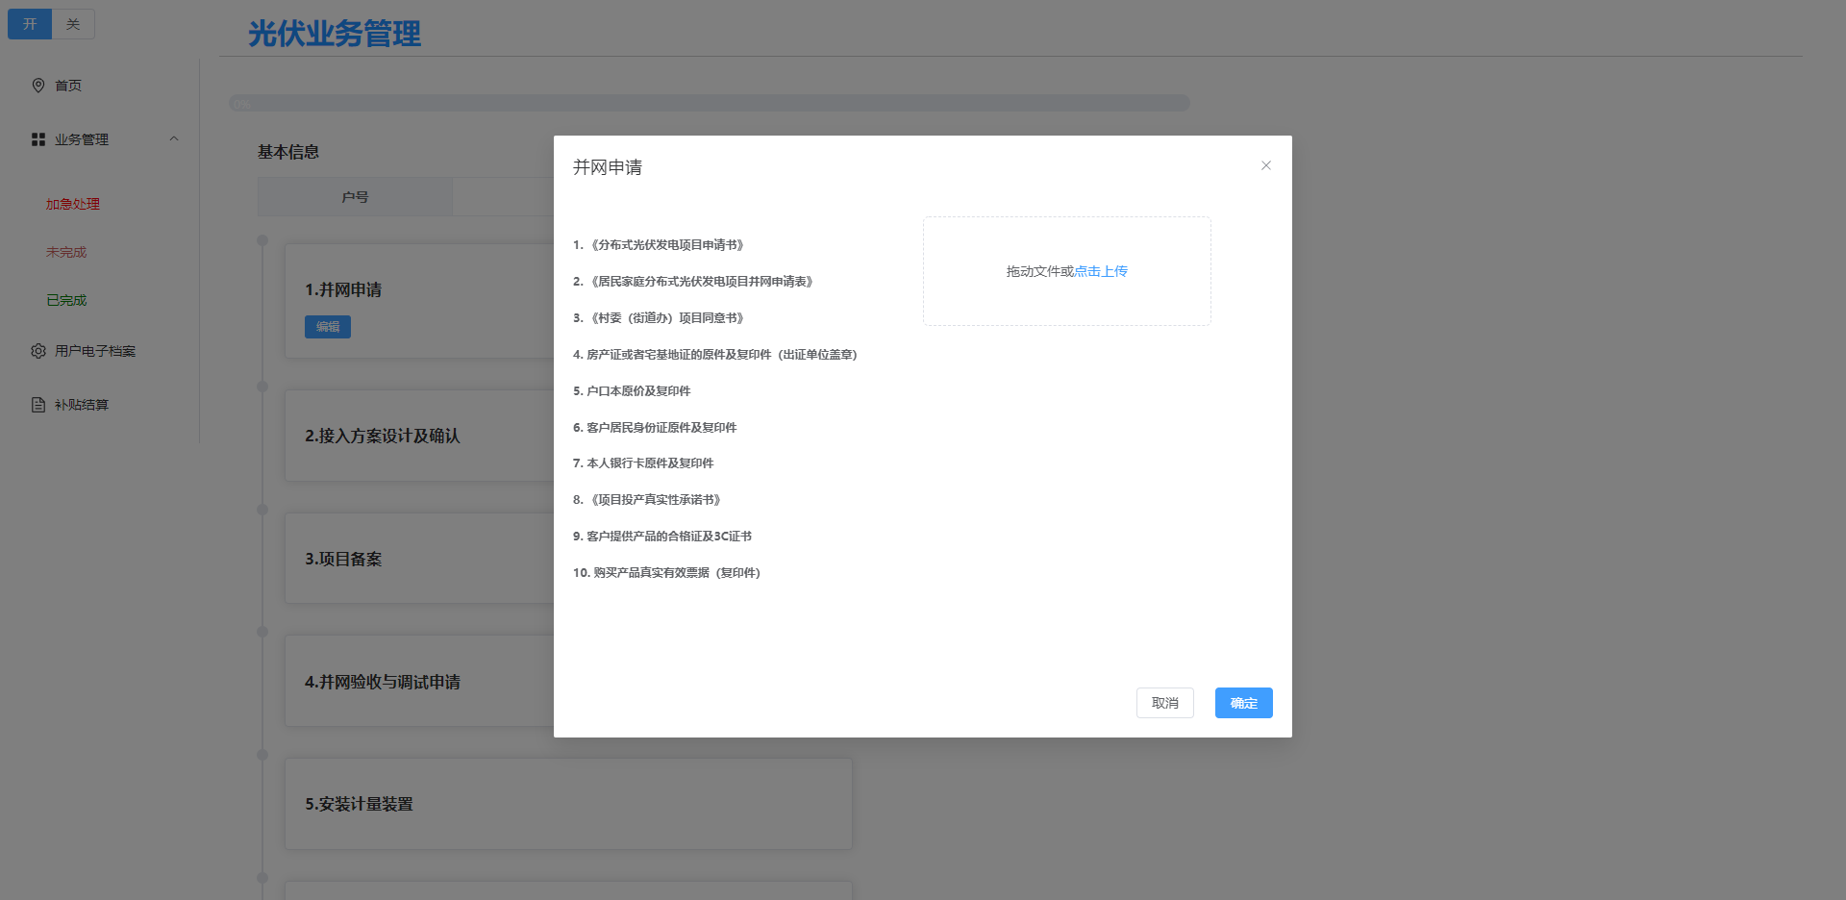

先上传2个文件。

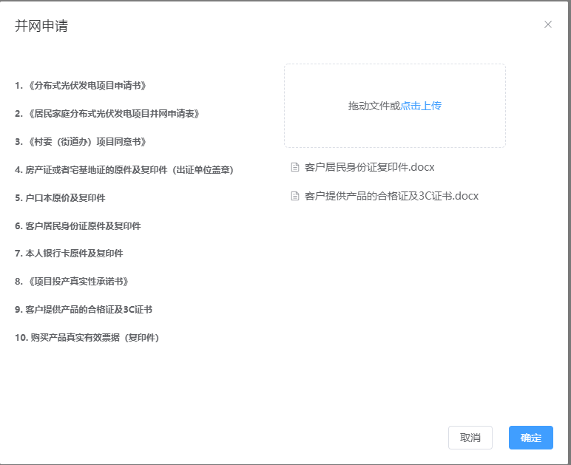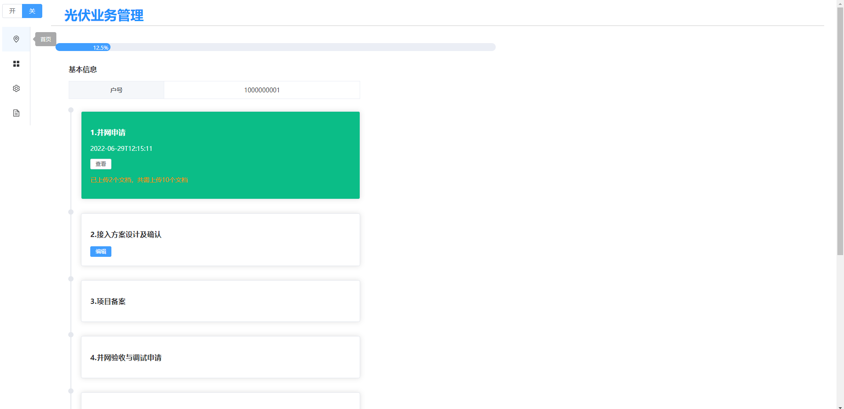

点击查看可查看上传情况。未上传的文件用红色标注。

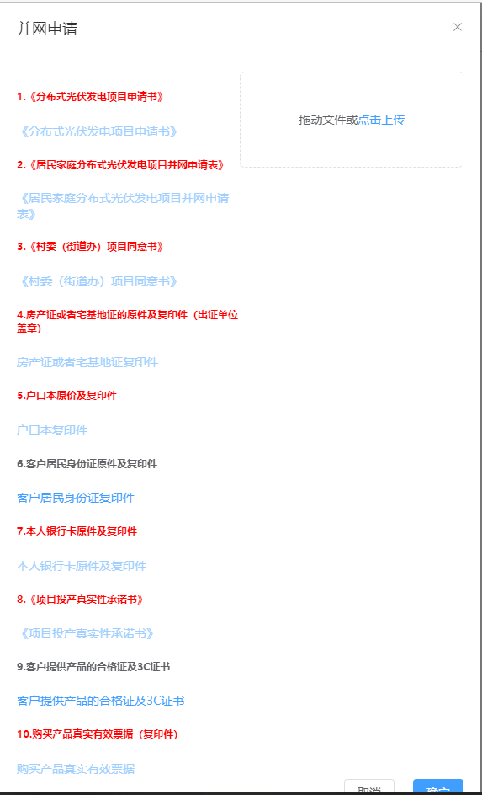

继续上传全部文档。

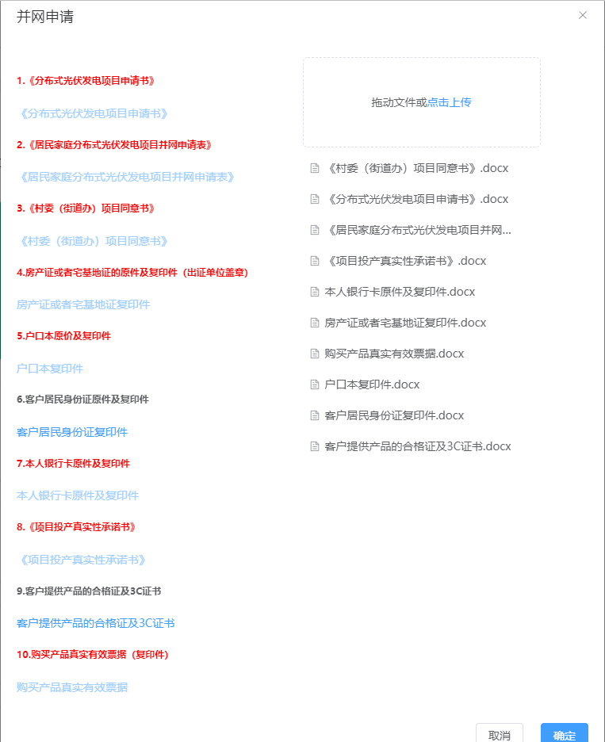

上传10个文件，可自动检测哪些已上传，哪些未上传，因此不需担心重复上传问题。

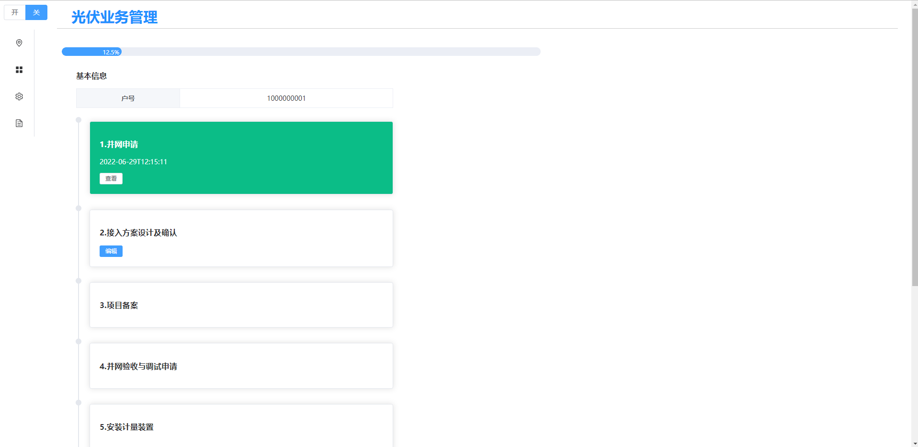

上传完毕后提示文字消失。点击查看所有文件上传情况。

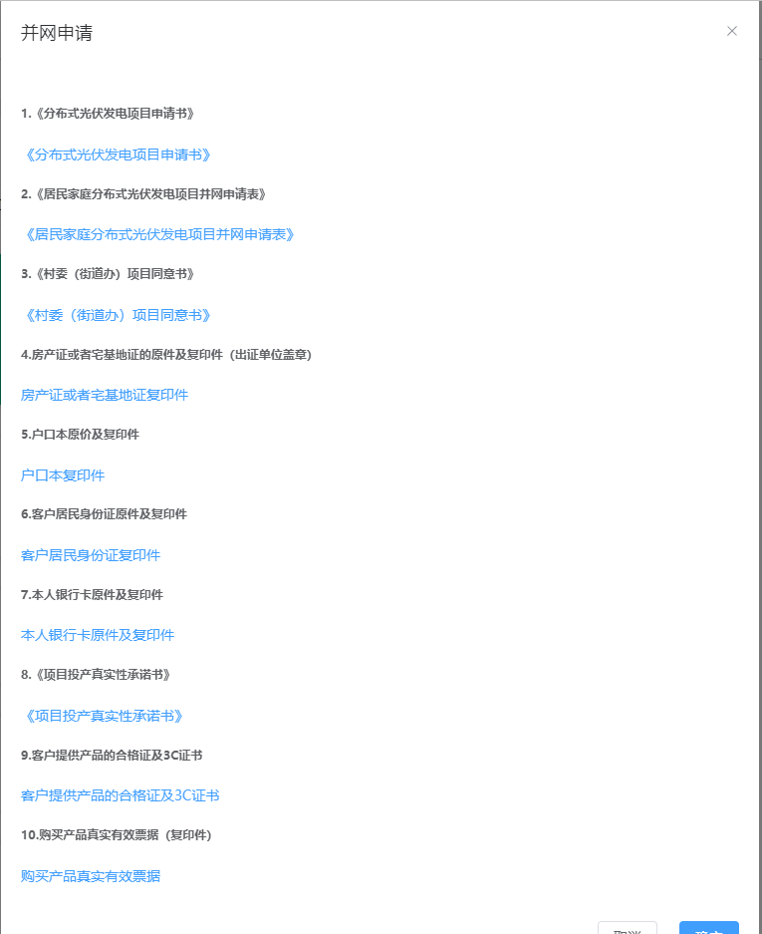

点击蓝色链接可下载在本地。



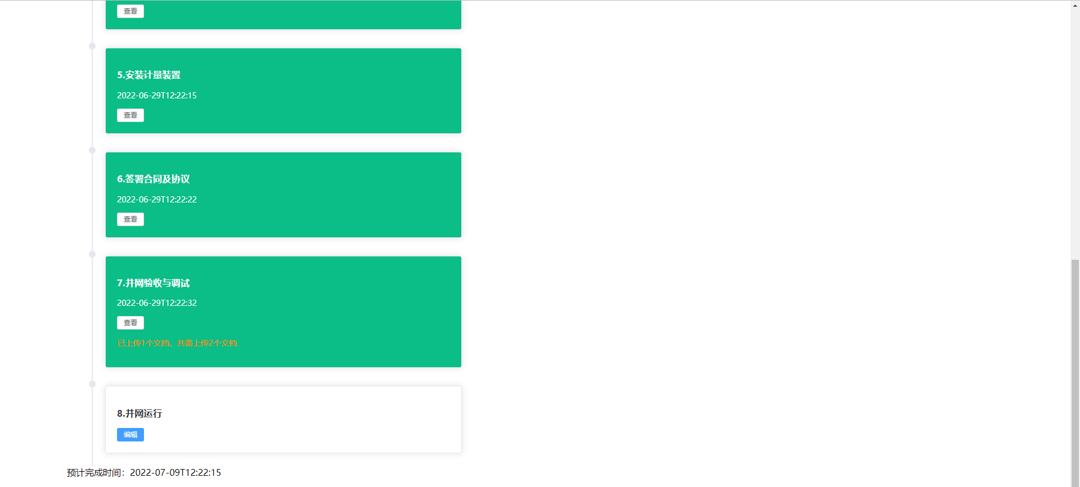第7个流程也支持部分上传。最下方可显示预计完成时间。

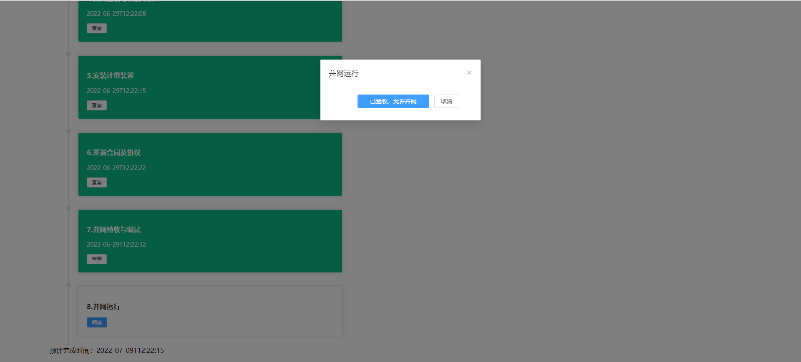

点击第8个流程的编辑，显示出允许并网运行按钮。

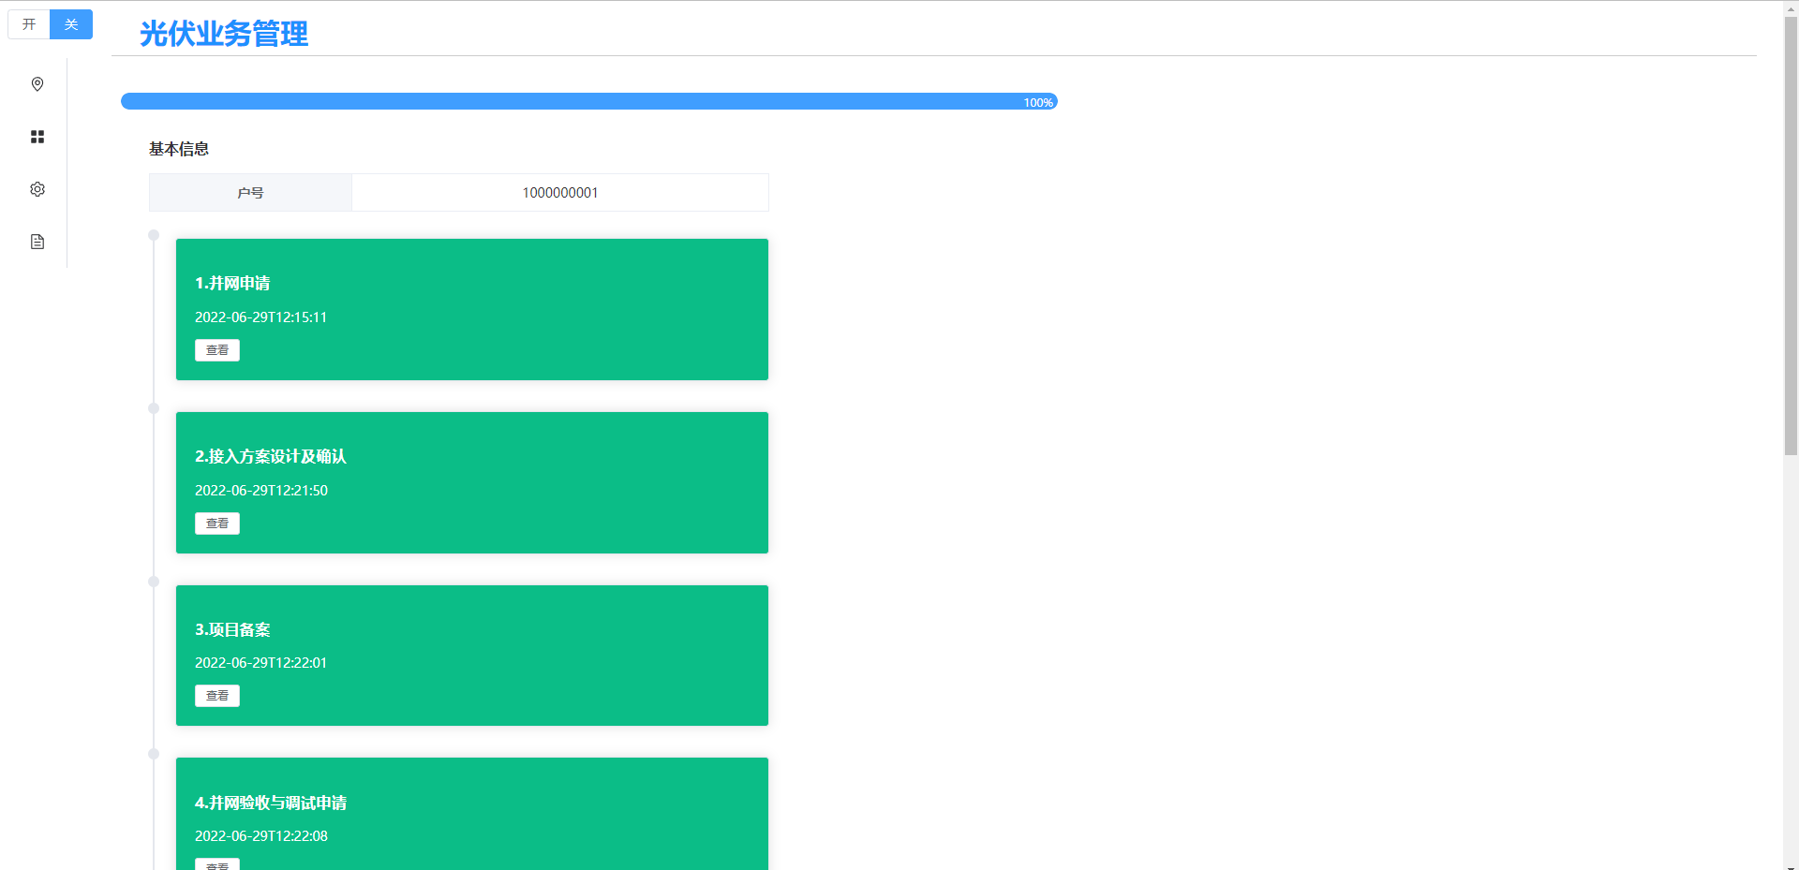

全部完成后进度条为100%。信息进入已完成模块。

**命名规范：**

**业务流程上传文件中，流程1并网申请和流程7并网验收与调试中文件必须使用指定规范格式。目前规范文件名称必须为（文件格式不限）：**

**流程1：**

**《分布式光伏发电项目申请书》**

**《村委（街道办）项目同意书》**

**《居民家庭分布式光伏发电项目并网申请表》**

**《项目投产真实性承诺书》**

**本人银行卡原件及复印件**

**房产证或者宅基地证复印件**

**购买产品真实有效票据**

**户口本复印件**

**客户居民身份证复印件**

**客户提供产品的合格证及3C证书**

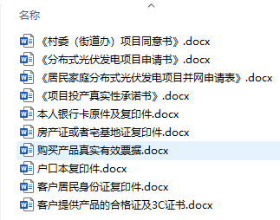

**流程7：**

**《分布式电源并网验收意见会签单》**

**《分布式光伏发电项目并网验收意见单》**

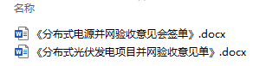

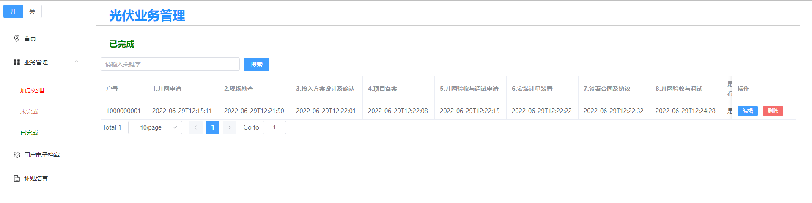

## 补贴结算

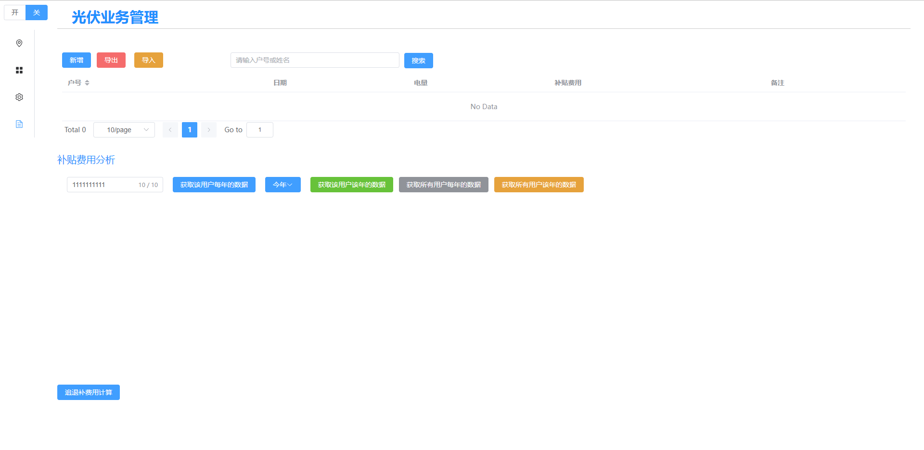

补贴结算部分可新增数据，也可导入Excel表格数据，导出Excel表格数据。

导出为Excel表格数据。

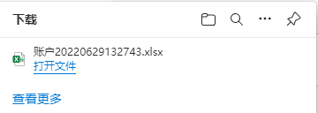

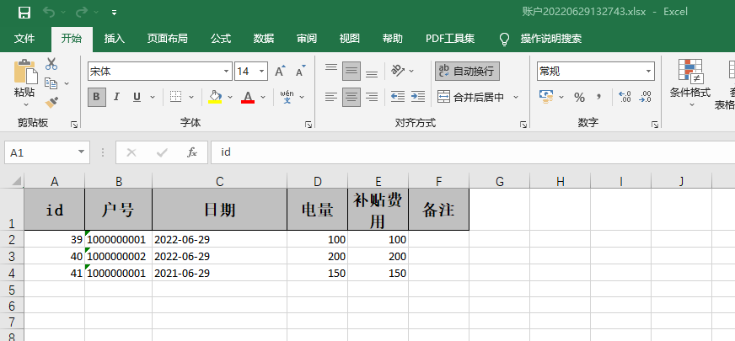

可根据户号和姓名进行搜索。

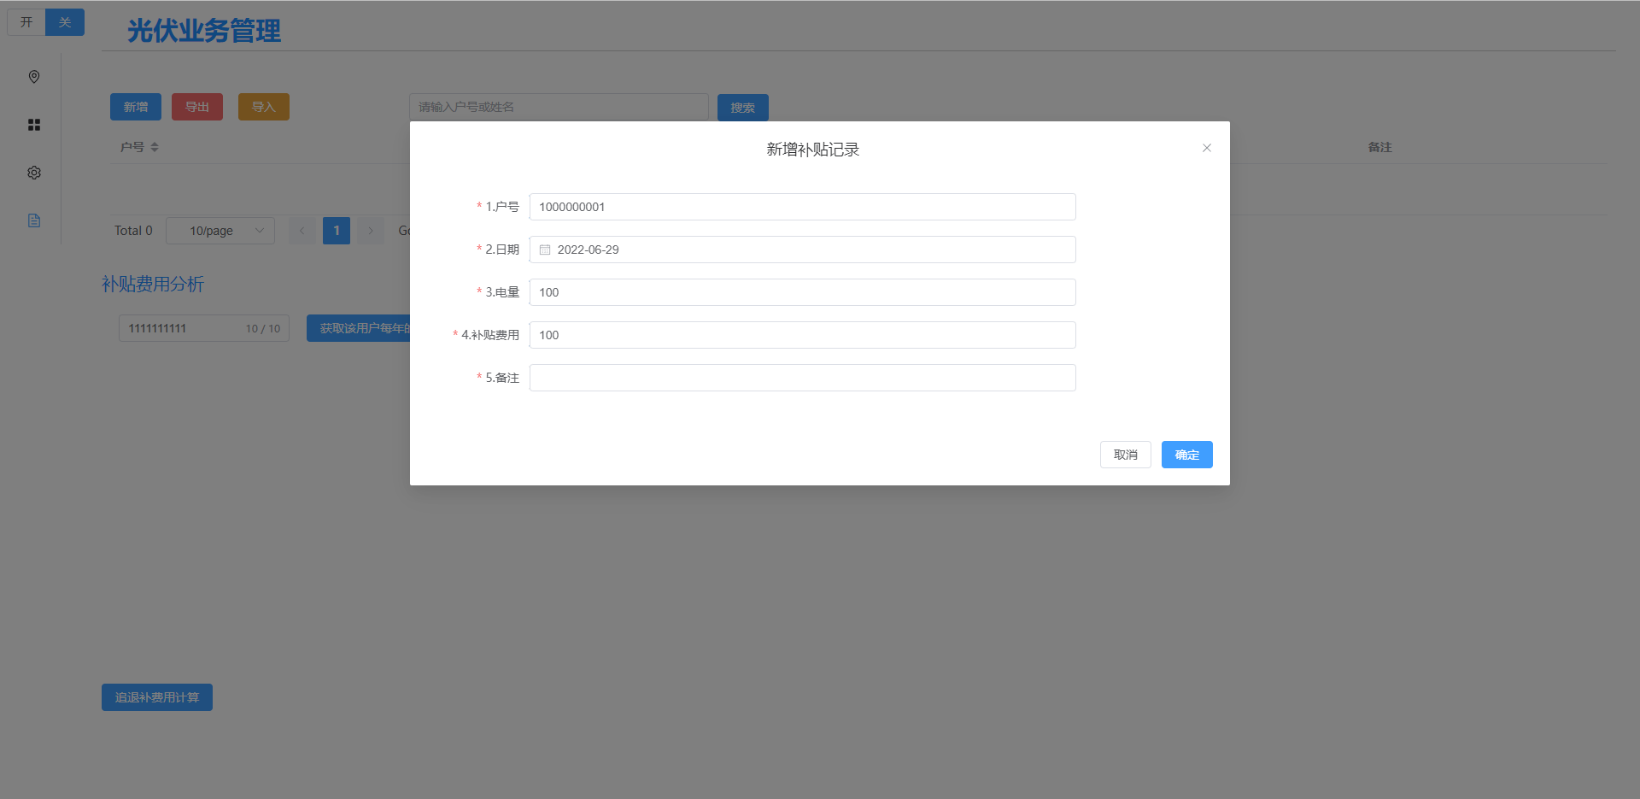

新增界面。新增成功后显示数据。

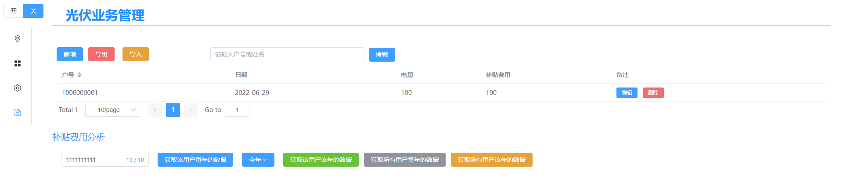

补贴费用分析功能在输入户号后可获得数据图。如下所示为每年数据图。也可选择今年、去年、前年获取该年数据图。获取所有用户每年数据图可查看电量每年总和变化趋势。

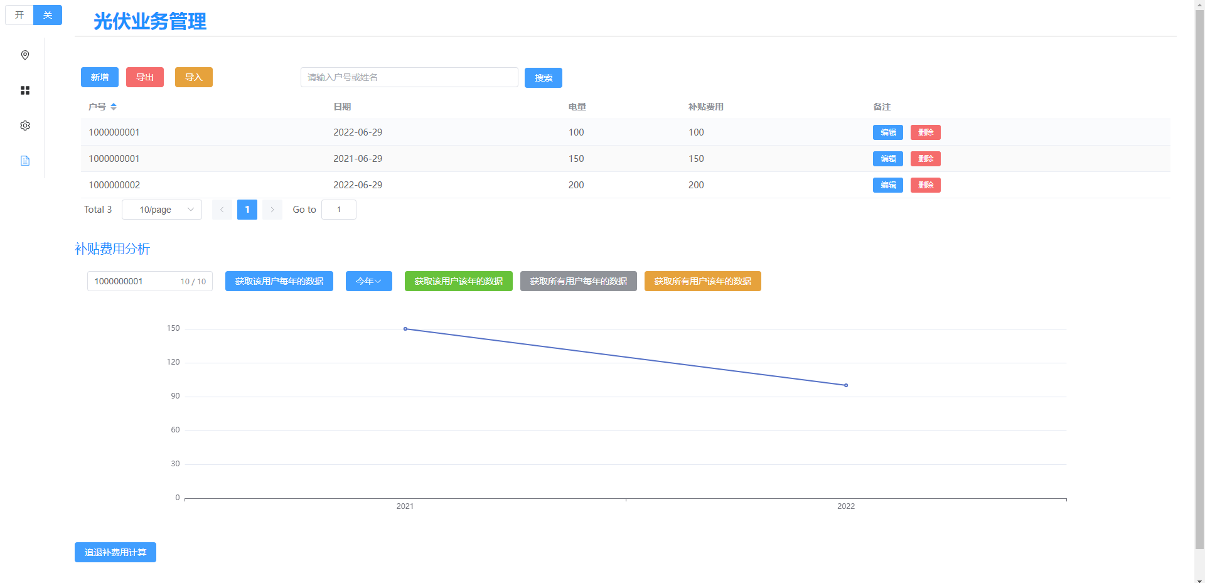

也可根据补贴单价计算追退补费用。

